تحضير درس مادة التربية البدنية (للمرحلة المتوسط )
العام الدراسي |  |  |  | الصف |  | الفصل الدراسي |  | الوحدة |  | أسلوب التعلم |  |  | مدة التنفيذ |  | موعد التنفيذ | الأسبوع |  |  | الفترة من - إلى
1431هـ1432هـ |  |  |  | أول متوسط |  | الأول |  | كرة السلة |  | المباشر |  |  | 1 |  | موعد التنفيذ | الثاني عشر |  |  | 19 - 23 / 1
الخبرة التعليمية |  |  |  |  |  | المحاورة بالكرة
المتطلبات السابقة للخبرة التعليمية |  |  |  |  |  | الرمية الحرة
الأهداف السلوكية  الخاصة بالخبرة |  |  | 1 – وجداني |  |  | تنمية التغلب على المعوقات النفسية
 |  |  | 2 – معرفي |  |  | إن يتعرف الطالب على عدد حكام كرة السلة
 |  |  | 3 – مهاري |  |  | إن يؤدى الطالب المحاورة بالكرة
التنظيم ومكان تنفيذ الخبرة |  |  |  |  |  | ساحة مناسبة ( فناء مفتوح مستوي الأرضية ) (ملعب كرة السلة )
الأدوات و الأجهزة |  |  |  |  |  | كرة سلة |  |  | كور |  | مقعد سويدي |  |  | صافرة |  |  | برج سلة |  |  | أدوات بديلة
إحضار الطلاب إلى الملاعب واخذ الحضور
إجراءات تنفيذ الخبرة التعليمية |  |  |  |  |  |  | ۝ عرض وسيلة تعليمية ۝ عرض لوحات بالصور ۝ عرض مشهد تسجيل الخبرة
الإحماء : |  |  | ۝الجري حول الملعب مع عمل تمرينات خفيفة ۝ العاب صغيرة ومسابقات ۝ التدريب الدائري
تمرينات الإعداد البدني العام و الخاص : |  |  |  |  |  |  |  |  |  |  |  |  |  |  |  |  |  | التقويم
1ـ | ( وقوف ـ ثبات الوسط ) الوثب في المكان مرتين ثم الوثب جانبا مرتين . |  |  |  |  |  |  |  |  |  |  |  |  |  |  |  |  | ملاحظة المعلم كيفية أداء كل تمرين مع تصحيح الأخطاء والحركات
2ـ | ( وقوف ) المرجحة العمودية مع ثني الجذع أماما أسفل في العدة الرابعة
3ـ | ( وقوف ) الجري اماماً وعند الإشارة أداء خطوة واسعة ثم وثبة للأمام( للياقة)
4ـ | ( وقوف الوضع اماماً مواجه ـ تشبيك اليدين مع الزميل ) تبادل ثني الذراعين مع المقاومة [ : ] .
ما ينبغي ملاحظته أثناء أداء الخبرة التعليمية |  |  |  |  | على المعلم ملاحظة واكتشاف الأخطاء التي يقع فيها الطلاب ’ ويعمل على سرعة تصحيحها ’ ومن أهم الأخطاء المتوقع حدوثها أثناء الأداء .
النشاط التعليمي |  |  |  |  |  |  |  |  |  |  |  |  |  |  |  |  |  | الإخراج
الخطوات  الفنية |  | أن تكون حركة الساعد من أعلى إلى أسفل من مفصل الكوع وليس من مفصل الكتف  دفع الكرة بالأصابع وليس بباطن اليد  النظر دائما للأمام  رفع الذراع الحرة جانبا مع ثني الكوع لحماية الكرة ووضع الجسم بين الكرة والمنافس  في المحاورة العالية يجب أن يكون التنطيط خارج القدم المتقدمة وللمحاورة المنخفضة تكون الكرة قريبة من الجسم |  |  |  |  |  |  |  |  |  |  |  |  |  |  |  | 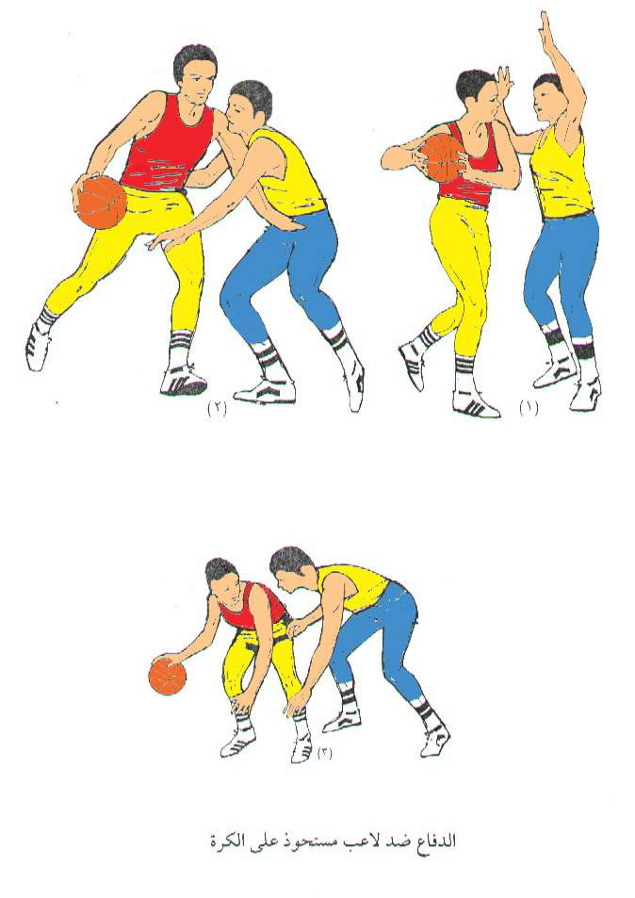
الخطوات التعليمية |  | - المحاورة باليد اليمنى ثم اليسرى .  - المحاورة إلى أعلى بارتفاع الوسط وإلى أسفل بارتفاع الركبة .  - المحاورة من المشي ثم من الجري بسرعات مختلفة .  - المحاورة مع حماية الكرة بالجسم .  - المحاورة بين حواجز . |  |  |  |  |  |  |  |  |  |  |  |  |  |  |  | التقويم
 |  |  |  |  |  |  |  |  |  |  |  |  |  |  |  |  |  | ملاحظة الطلاب أثناء تنفيذ مهارة المحاورة بالكرة
التقدم بالخبرة التعليمية |  |  |  |  |  | - تمرينات يكون فيها الطالب متحركاً ومن ثم يقوم بعملية مهارة المحاورة بالكرة.  - يحاول الطالب المحاورة بالكرة مع وجود منافس.
الاستفادة من المواقف التعليمية |  |  |  |  |  | - امتثال السلوك الايجابي أثناء المشاركة في نشاط كرة السلة .  - تصحيح الأخطاء الفنية والسلبية مع تعزيز المواقف الايجابية والتشجيع
أنشطة إضافية تعزز تعليم الخبرة |  |  |  |  |  | - تنظيم مسابقات جماعية لأداء مهارة المحاورة بالكرة بالأكثر وقت لامتلاك الكرة .  - عمل منافسة مصغرة بين الطلاب في لعبة المحاورة بالكرة ( على شكل مباراة بين مجموعات )
تقويم الخبرة التعليمية |  |  |  |  |  | - ملاحظات الزملاء .  - أسئلة معرفية شاملة المفاهيم والمعلومات التي تم شرحها في الدرس  - استمارة تقويم الأداء الحركي المرفقة .
واجبات إضافية منزلية |  |  |  |  |  | أسئلة معرفية منزلية ويمكن الاسترشاد بالأسئلة التالية :  - أكتب موضوعاً لا يقل عن عشرة اسطر عن كرة السلة ؟  - اذكر واحداً من أهم عيوب المحاورة بالكرة ؟
تمرينات الإطالة |  |  |  |  |  | ( وقوف.الذراعان عاليا) ثني الجذع أماما أسفل ببطء مع زحلقة راحتي اليدين على الرجلين والثبات .
تمرينات التهدئة |  |  |  |  |  | ( وقوف ) المشي أماما مع رفع الذراع أماما عالياً .
ارتداء الملابس والعودة للفصل .
المشرف التربوي |  |  |  |  |  |  |  |  |  |  |  | مدير المدرسة
............................................................................................................................  الاسم :.....................................................................................................................  التوقيع : ................................تاريخ الاطلاع : / / 14هـ |  |  |  |  |  |  |  |  |  |  |  | ........................................................................................................................  الاسم :...............................................................................................................  التوقيع : ................................تاريخ الاطلاع : / / 14هـ

مدرسة : الإمام البيهقي المتوسطة بالعيون
نشاط التربية بدنية ( إثناء حصة التربية البدنية )

اليوم : | التاريخ : | الحصة : |  | الوقت :
الخبرة التعليمية: المحاورة بالكرة |  | الوحدة : كرة السلة | الهدف من النشاط : ورقة مهام
الخطوات الفنية :

أن تكون حركة الساعد من أعلى إلى أسفل من مفصل الكوع وليس من مفصل الكتف

دفع الكرة بالأصابع وليس بباطن اليد

النظر دائما للأمام

رفع الذراع الحرة جانبا مع ثني الكوع لحماية الكرة ووضع الجسم بين الكرة والمنافس
في المحاورة العالية يجب أن يكون التنطيط خارج القدم المتقدمة وللمحاورة المنخفضة تكون الكرة قريبة من الجسم
معلومات معرفية :

الكرة: كرة السلة كروية الشكل تتألف من غلاف جلدي أو مطاطي أو من مادة اصطناعية محيطها يتراوح بين 75 سنتم و 78 سنتم، ووزنها بين 600 غرام أو 650 غراما ويجب أن يبلغ ضغط الهواء داخلها حدا يجعلها إذا ألقيت من علو 1,80 م تقريبا على أرض خشبية أو على أرض الملعب، ترتد إلى ارتفاع معدله بين 1,20 م و 1,40 م.
هيئة التحكيم: تتألف هيئة التحكيم من طاقم من الإداريين موزعة أدوارهم كما يلي : حكم أول، حكم ثان، ميقاتي، مسجل وميقاتي 30 ثانية, يبدأ الحكم المباراة برمي الكرة بين لاعبين متنافسين في الدائرة المركزية.
اللاعبون: يتألف كل فريق من عشرة لاعبين على الأكثر وخلال الدورات التي يتوجب فيها على الفريق خوض أكثر من خمس مباريات يمكن أن يرفع عدد لاعبي كل فريق إلى اثني عشر لاعبا, خلال المباريات لا يسمح للفريق إلا بتواجد خمسة لاعبين على أرض الملعب.
اسم الطالب : ............................................................................................. الصف : ......................................................... الرقم ( )

نشاط التربية بدنية

اليوم : | التاريخ : | الحصة : |  | الوقت :
الخبرة التعليمية: المحاورة بالكرة |  | الوحدة : العاب القوى | الهدف من النشاط : الواجب المنزلي
- - اكتب ما تعرفه عن كرة السلة لا يقل عن خمسة اسطر ؟
..........................................................................................................................................................................................................................................

..........................................................................................................................................................................................................................................

..........................................................................................................................................................................................................................................

..........................................................................................................................................................................................................................................

..........................................................................................................................................................................................................................................

..........................................................................................................................................................................................................................................

- . - اذكر واحداً من أهم عيوب المحاورة بالكرة ؟
.........................................................................................................................................................................................................................................

..........................................................................................................................................................................................................................................

..........................................................................................................................................................................................................................................

اسم الطالب : ............................................................................................. الصف : ..................................................... الرقم ( )

